Proiect
Tehnici CAD
Stabilizator de tensiune cu tensiunea de
ieșire reglabilă

Profesori îndrumători:
Decan Prof. dr. ing. Pop Ovidiu Aurel
Ș.l. dr. ing. Ștețco Elena Mirela
Student: Macuc Vlad
An: II, Seria A, Gr. 2123

Cuprins
- CERINȚĂ……………………………………………………………………………………………………………………... 3
- DATE DE PROIECTARE………………………………………………………………………………………… 4
- SCHEMA BLOC A CIRCUITULUI………………………………………………………………………. 5
- SCHEMA ELECTRICĂ A CIRCUITULUI…………………………………………………………. 6
- COMPONENTELE CIRCUITULUI……………………………………………………………………… 7
  - Tensiunea de intrare………………………………………………………………………………………………... 7
  - Tensiunea/Elementul de referință………………………………………………………………………….. 8
  - Amplificatorul de eroare………………………………………………………………………………………. 10
  - Tranzistor de reglaj……………………………………………………………………………………………….. 12
  - Circuit de protecție………………………………………………………………………………………………... 13
  - Divizor rezistiv……………………………………………………………………………………………………….. 14
  - Tensiunea de ieșire…………………………………………………………………………………………………. 15
- ECUAȚIILE DE FUNCȚIONARE………………………………………………………………………. 16
- TESTAREA CIRCUITULUI (SIMULĂRILE)………………………………………………….. 19
  - Analiza tranzitorie (Time Domain)………………………………………………………………………. 19
  - Analiza de curent continuu (DC Sweep)……………………………………………………………..... 20
7.3 Analiza parametrică (Parametric Sweep)……………………………………………………………. 20
  - Analiza Monte Carlo………………………………………………………………………………………………. 23
  - Analiza Worst Case…………………………………………………………………………………………………. 24
- BIBLIOGRAFIE……………………………………………………………………………………………………….... 26

- CERINȚĂ:

Să se proiecteze un stabilizator de tensiune la care tensiunea de ieșire să fie reglabilă în domeniul $(V_{0_min}$ - $V_{0_max⁡}$), curentul de ieșire să fie limitat la valoarea maximă ($I_{0_lim}$), știind că la intrare se aplică tensiunea de intrare ($V_{i}$). Scopul principal al acestui montaj este de a demonstra modul în care se poate obține o tensiune continuă stabilă, controlată, utilizând componente electronice de bază precum diode, tranzistoare, rezistențe și amplificatoare operaționale.
Montajul trebuie să evidențieze principiile fundamentale ale stabilizării tensiunii într-un sistem analogic, inclusiv utilizarea unei referințe. Se urmărește totodată introducerea unui mecanism de protecție împotriva supracurentului, care să limiteze automat curentul furnizat în cazuri nedorite.
Realizarea practică a acestui circuit trebuie să ia în considerare utilizarea exclusivă a componentelor pasive și active uzuale, disponibile comercial, cu valori standardizate, astfel încât soluția propusă să fie simplu de implementat, verificat și adaptat în contexte educaționale sau aplicații de mică putere.
Proiectul va include atât partea de schema electrică, cât și designul fizic al dispozitivului, utilizând software-ul OrCAD X pentru realizarea schematicii și a plăcii de circuit imprimat, precum și pentru modelarea carcasei.

2. DATE DE PROIECTARE:

Parametru | Simbol | Valoare | Unități | Descriere
Tensiune de intrare | $$V_{i}$$ | 27 | V | Tensiunea continuă la intrarea stabilizatorului
Tensiune maximă ieșire | $$V_{0_max}$$ | 22 | V | Tensiunea maximă reglabilă la ieșire
Tensiune minimă ieșire | $$V_{0_min}$$ | 17 | V | Tensiunea minimă reglabilă la ieșire
Curent maxim de ieșire | $$I_{0_lim}$$ | 2 | A | Curentul maxim permis la ieșire
Tabelul 1. Date de proiectare

3. SCHEMA BLOC A CIRCUITULUI:

Figura 1. Schema bloc

4. SCHEMA ELECTRICĂ A CIRCUITULUI:
Figura 2. Schema electrică

5. COMPONENTELE CIRCUITULUI:
5.1 Tensiunea de intrare
Figura 3. Tensiunea de intrare

Tensiunea de intrare este asigurată de o sursă continuă $V_{i}=27V$ (VDC). Această valoare a fost aleasă astfel încât să fie mai mare decât tensiunea maximă reglată la ieșire (22 V), asigurând astfel o marjă de reglare pentru tranzistorul de reglaj $Q_{2}$ (2N3055). Tensiunea trebuie să rămână stabilă, indiferent de variațiile sarcinii. În simulare, sursa este considerată ideală, fără rezistență internă, permițând o analiză precisă a comportamentului circuitului în regim stabil.

5.2 Tensiunea/Elementul de referință
Figura 4. Tensiunea/Elementul de referință
Elementul de referință din circuit este dioda Zener (D1N4733). Aceasta are tensiunea nominală, notată cu $V_{Z}$, de 5.1V. Toleranța este de $±$10%, iar curentul maxim de test este de 178mA (folosit pentru impulsuri scurte, cu disipare bună). Totodată, temperatura la care operează este între -65 și +200°C. Dioda Zener stabilește un punct de referință fix și esențial pentru întreaga funcționare a circuitului - dacă tensiunea ei nu ar fi stabilă, nici tensiunea de ieșire nu ar putea fi reglată corect.
Rezistorul $R_{1}$ limitează curentul prin dioda Zener $D_{1}$, asigurând polarizarea acesteia în regim de stabilizare.

Foaia de catalog a diodei Zener 1N4733:
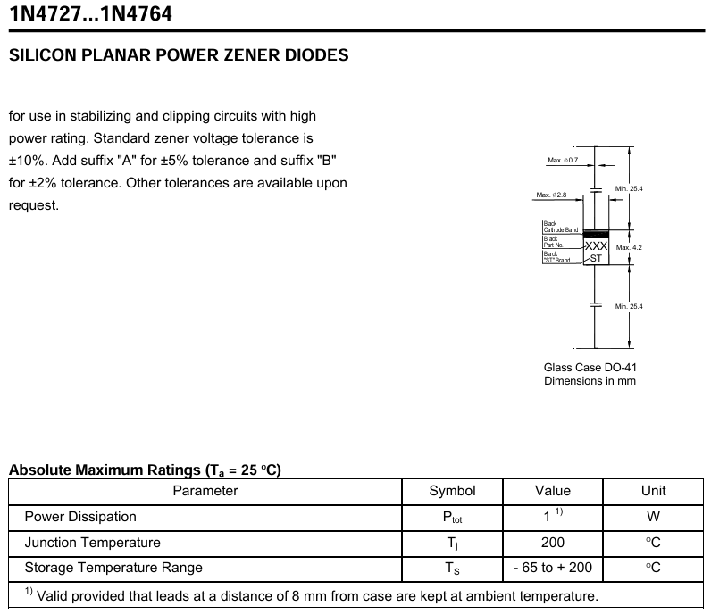
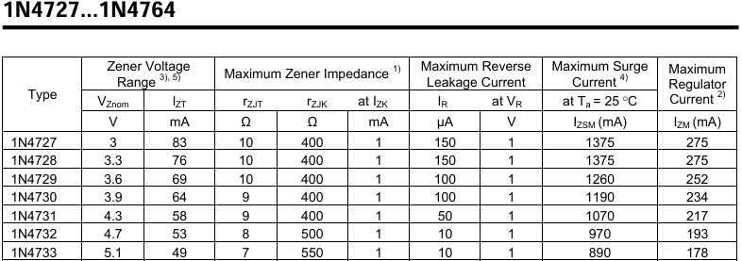

5.3 Amplificator de eroare

Figura 5. Amplificator de eroare

Amplificatorul operațional ales este de tip LM358, deoarece tensiunea de intrare ($V_{i}$) are valoarea de 27V, iar LM358 poate primi până la 32V.
Intrare neinversoare (pin 3) este menținută la un potențial constant dat de elementul de referință ($D_{1}$– dioda Zener stabilizatoare).
Intrarea inversoare (pin 2) primește semnalul de eroare, proporțional cu tensiunea de ieșire prin intermediul divizorului rezistiv ($R_{4}$– P –$R_{3}$).
Ieșirea amplificatorului operational (pin 6) este conectată la circuitul de protecție. Dacă tensiunea de ieșire tinde să urce sau să scadă, LM358 modifică semnalul de la ieșire și reglează cât de mult conduce tranzistorul de reglaj ($Q_{2}$), astfel încât tensiunea $V_{0}$sa fie stabilă.

Vom avea același curent prin dioda Zener ($D_{1}$) si rezistența Zener ($R_{1}$), deoarece in AO nu intră curent.

Foaia de catalog a amplificatorului operațional LM358:

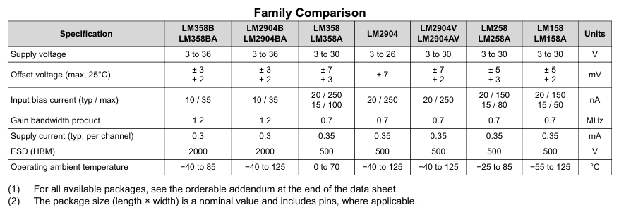

5.4 Tranzistor de reglaj

Figura 6. Tranzistor de reglaj

Tranzistorul de reglaj ($Q_{2}$) ales este de tip 2N3055. Acesta conduce curentul principal de la intrare (27V) spre ieșire. Tensiunea la ieșire este controlată prin baza lui, care este comandată indirect de amplificatorul operațional LM358 și de tranzistorul de protecție ($Q_{1}$) de tip 2N2222.
Tranzistorul de reglaj folosit este NPN, cu o tensiune colector-emitor maximă ($V_{CE}$) de 60V si curentul maxim ($I_{C}$) care poate trece este 15A. Acesta este foarte sigur pentru acest circuit, deoarece permite curenți mari spre sarcină.

Foaia de catalog a tranzistorului 2N3055:

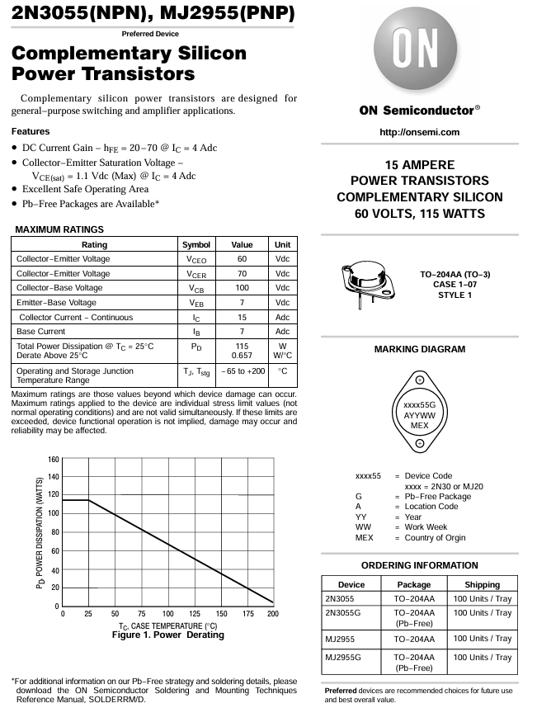

5.5 Circuit de protecție

Figura 7. Circuit de protecție

Rolul circuitului de protecție este de a monitoriza curentul de ieșire. Rezistența de protecție ($R_{2}$) este așezată in calea curentului principal care trece prin $Q_{2}$ si merge spre sarcină. Baza lui $Q_{1}$(2N2222) este conectată astfel încât, atunci când tensiunea de prag depășește ~0.7V, $Q_{1}$ începe să conducă. Colectorul lui $Q_{1}$este legat la baza tranzistorului $Q_{2}$, deoarece când $Q_{1}$ începe să conducă, scade curentul de bază al lui $Q_{1}$.
Protecția este activă la supracurent, nu decuplează complet ieșirea, ci o limitează. Stabilizatorul trebuie să funcționeze atâta timp cât curentul de ieșire este mai mic decât curentul limitat.

5.6 Divizor rezistiv

Figura 8. Divizor rezistiv

Divizorul rezistiv format din rezistențele $R_{3}$, $R_{4}$ și P (Potentiometru) are rolul de extrage o fracțiune din tensiunea de ieșire a stabilizatorului și de a o aplica pe intrarea inversoare a amplificatorului operațional LM358. Această tensiune este comparată cu tensiunea de referință generată de dioda Zener (5.1V), conectată la intrarea neinversoare. În funcție de diferența dintre cele două tensiuni, amplificatorul modifică semnalul de comandă al tranzistorului de reglaj (2N3055), stabilizând astfel tensiunea de ieșire. Divizorul permite și reglarea precisă a valorii tensiunii de ieșire prin modificarea raportului rezistențelor sale.
Tensiunea de ieșire va fi reglată cu ajutorul potențiometrului (P) și al cursorului acesta, notat cu α (alfa), care poate lua valori între 0 și 1.
Rezistențele folosite fac parte din seria standard E24 (toleranță $±$5%), iar potențiometrul are tot o valoare standardizată.

5.7 Tensiunea de ieșire

Figura 9. Tensiunea de ieșire

Tensiunea de ieșire este tensiunea livrată de circuit către sarcină. Rezistența de sarcină ($R_{5}$) este modelul echivalent al consumatorului de conectat la ieșirea circuitului și influențează curentul debitat de circuit. În cazul unei scăderi semnificative a acestei rezistențe, circuitul de protecție intervine pentru a limita curentul.

6. ECUAȚIILE DE FUNCȚIONARE:

$$\begin{aligned}V_{i}=27V\#\left(1\right)\end{aligned}$$

$$\begin{aligned}I_{R_{1}}= I_{Z}\#\left(2\right)\end{aligned}$$

$$\begin{aligned}R_{1}= \frac{V_{i}- V_{Z}}{I_{Z}} \#\left(3\right)\end{aligned}$$

Din relația (3) scoatem curentul prin dioda Zener ($I_{Z}):$

$I_{Z}= \frac{V_{i}- V_{Z}}{R_{1}}= \frac{27V-5.1V}{1KΩ}= \frac{21.9V}{1000Ω}=21.9mA$
Vom avea același curent prin dioda Zener si prin rezistența $R_{1}$, deoarece în amplificatorul operațional nu intră curent.
$$\begin{aligned}\left\{\begin{aligned}V_{+}= V_{-} \\ V_{+}= V_{Z}\end{aligned}\right. \#\left(4\right)\end{aligned}$$

$$\begin{aligned}V_{Z}=5.1V\#\left(5\right)\end{aligned}$$

Din relațiile (4) și (5) rezultă următoarea relație:

$$\begin{aligned}V_{-}=V_{Z}=5.1V \#\left(6\right)\end{aligned}$$

$$\begin{aligned}\left\{\begin{aligned}V_{-}= \frac{R_{4}+\left(1-α\right)∙P}{R_{4}+P+R_{3}} ∙V_{0} \\ V_{-}= V_{Z}\end{aligned}\right.\#\left(7\right)\end{aligned}$$

Din relațiile (7) scoatem formula folosită pentru aflarea tensiunii de ieșire:

$$\begin{aligned}V_{0}=\frac{R_{4}+P+R_{3}}{R_{4}+\left(1-α\right)∙P}∙V_{Z} \#\left(8\right)\end{aligned}$$

Din datele de proiectare știm că $V_{0_max}=22V$ și $V_{0_min}=17V$. Valoarea potențiometrului am ales-o standard P = 1KΩ.
$$\begin{aligned}α ∈\left[0,1\right]: \left\{\begin{aligned}α=0→V_{0_max}=\frac{R_{4}+P+R_{3}}{R_{4}+1∙P}∙V_{Z} \\ α=0.5→V_{0}=\frac{R_{4}+P+R_{3}}{R_{4}+0.5∙P}∙V_{Z} \\ α=1→V_{0_min}=\frac{R_{4}+P+R_{3}}{R_{4}+0∙P}∙V_{Z}\end{aligned}\right.\#\left(9\right)\end{aligned}$$
Din prima și ultima relație de la (9) scoatem valorile rezistențelor:
$$\begin{aligned}\left\{\begin{aligned}22=\frac{R_{4}+1KΩ+R_{3}}{R_{4}+1KΩ}∙5.1V \\ 17=\frac{R_{4}+1KΩ+R_{3}}{R_{4}+0}∙5.1V\end{aligned}\right.→ \left\{\begin{aligned}R_{3}=10.27KΩ \\ R_{4}=3.4KΩ\end{aligned}\right.\#\left(10\right)\end{aligned}$$
Alegem valori standardizate pentru rezistențe, astfel încât să avem valorile cât mai apropiate pentru tensiuni:
$$\begin{aligned}\left\{\begin{aligned}R_{3}=11KΩ \\ R_{4}=3.6KΩ\end{aligned}\right. \#\left(11\right)\end{aligned}$$
Stabilizatorul de tensiune trebuie să funcționeze atâta timp cât curentul de ieșire: $I_{0}< I_{0_lim}$
$$\begin{aligned}* I_{0}< I_{0_lim} ↔ V_{BE}\left(Q_{1}\right)<0.7V →tranzistorul de protecție este blocat, deci nu va influența\#\end{aligned}$$
$$*I_{0}> I_{0_lim}→tranzistorul va conduce$$

$$\begin{aligned}I_{0_lim}=\frac{V_{BE}\left(Q_{1}\right)}{R_{2}} \#\left(12\right)\end{aligned}$$

Din formula (12) scoatem rezistența de protecție ($R_{2})$:

$$\begin{aligned}R_{2}=\frac{0.65V}{2A}=0.325Ω →0.33Ω \left(standard\right)\#\left(13\right)\end{aligned}$$

La ieșire vom culege tensiunea stabilizată de pe rezistența de sarcină ($R_{5})$:

$$\begin{aligned}R_{5}=\frac{V_{0_max}}{I_{0_lim}}=\frac{22V}{2A}=11Ω\#\left(14\right)\end{aligned}$$

Concluzie: (valori standardizate)

$\left\{\begin{aligned}R_{1}=1KΩ \\ R_{2}=0.33Ω \\ R_{5}=11Ω\end{aligned}\right.$ $\left\{\begin{aligned}P=1KΩ \\ R_{3}=11KΩ \\ R_{4}=3.6KΩ\end{aligned}\right.$

Notații:

$$I_{Z}-curentul care trece prin dioda Zener$$
$$I_{R_{1}}-curentul care trece prin rezistența Zener$$
$$I_{0}-curentul de ieșire$$
$$I_{0_lim}-curentul de ieșire limitat$$
$$R_{5}-rezistența de sarcină$$
$$R_{2}-rezistența de protecție$$
$$P-potențiometrul$$
$$V_{Z}-tensiunea prin dioda Zener$$
$$V_{+}-intrare neinversoare LM358$$
$$V_{-}-intrare inversoare LM358$$
$$V_{BE}-tensiunea bază-emitor$$
$$V_{0_max}-tensiunea maximă de ieșire$$
$$V_{0_min}-tensiunea minimă de ieșire$$

7. TESTAREA CIRCUITULUI (SIMULĂRILE):

7.1 Analiza tranzitorie (Time Domain)

Figura 10. Analiza tranzitorie

Am folosit analiza tranzitorie, în primul rând, pentru a observa dacă tensiunea de ieșire și curentul limitat au valorile corespunzătoare din Tabelul 1. Date de proiectare.
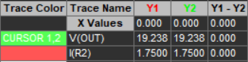
Figura 11. Cursor

Cu ajutorul cursorului din PSpice, tensiunea de ieșire are valoarea de 19.2V (care se încadrează limitelor), iar curentul de ieșire limitat are valoarea de 1.75A ~ 2A.

7.2 Analiza de curent continuu (DC Sweep)

Figura 12. Analiza de curent continuu
Am folosit analiza de curent continuu (DC Sweep) pentru a vedea caracteristica de transfer. Pe axa Y avem tensiunea de intrare V(in), iar pe axa X este tensiunea de ieșire V(out). Această analiză se efectuează implicit la temperatura nominală $T_{NOM}=27℃$, setată prin comanda OPTIONS.
Linia albastră reprezintă tensiunea de referință care este menținută la potențial constant dat de dioda Zener.

7.3 Analiza parametrică (Parametric Sweep)
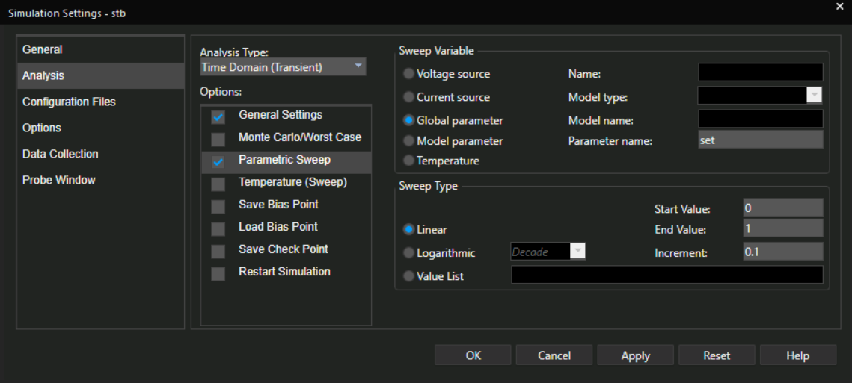
Figura 13. Setările analizei parametrice

Analiza parametrică este o analiză de tip multi-run. Aceasta insoțește întotdeauna o analiză principală.
Parametrul global care va fi baleiat este α (in OrCAD: set, cursorul potențiometrului). Vom vedea tensiunea de ieșire încadrată în [17-22V].

Figura 14. Tensiunea de ieșire reglată în funcție de cursorul potențiometrului

Totodată, cu aceeași analiză, vom putea observa și faptul că circuitul de protecție funcționează corect. Curentul nu depășește valoarea de 2A.

Figura 15. Curentul de ieșire limitat sub 2A de circuitul de protecție

Am atașat mai jos si valorile exacte pe care le arată cursorul din PSpice:
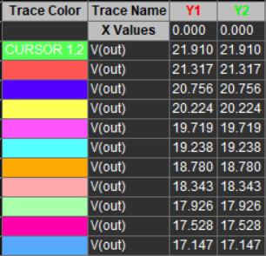

Figura 16. Valorile tensiunii de ieșire

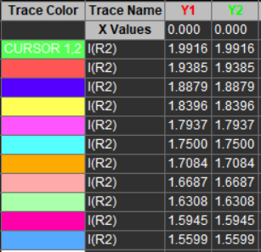

Figura 17. Valorile curentului de ieșire limitat

7.4 Analiza Monte Carlo
Analiza Monte Carlo este cel mai bun mod de analiză a unui circuit din punct de vedere static, pentru a vedea cum se comportă la variații ale valorilor componentelor.
Vom observa o imagine cât mai reală a funcționării circuitului.

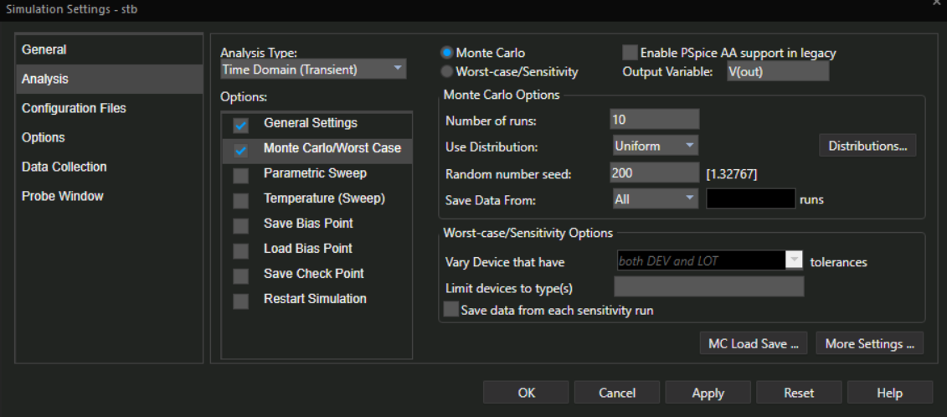

Figura 18. Setările analizei Monte Carlo

Figura 19. Analiza Monte Carlo

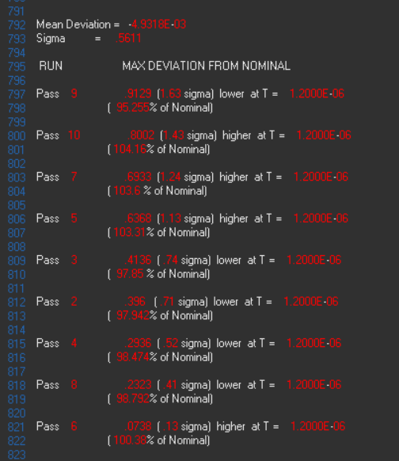

Figura 20. Output File

Din fișierul de ieșire observăm că devierea maximă a tensiunii de ieșire față de cea
de intrare este de 104.16%, iar minimă este de 95.255%.

  - Analiza Worst Case

Am efectuat analiza Worst Case pentru a vedea care parametrii ai componentelor sunt critici pentru funcționarea circuitului. Acesta ia in calcul doar elementele care au toleranță.

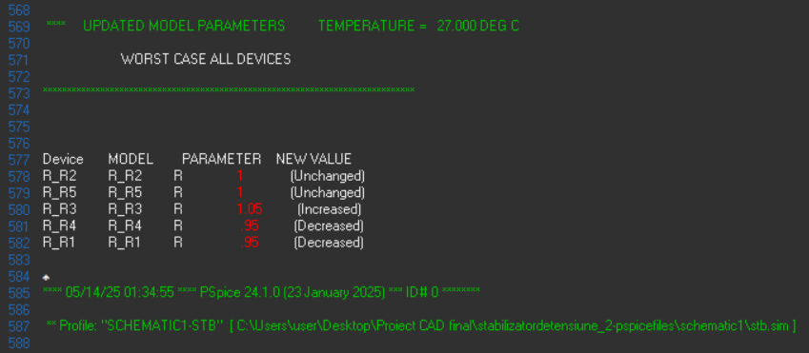

Figura 21. Output File – Worst Case

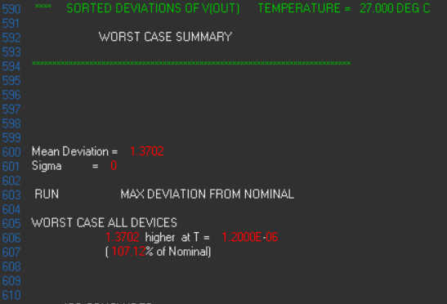

Figura 22. Output File – Worst Case (2)

8. BIBLIOGRAFIE:
- Tehnici CAD – curs – prof. dr. ing. Pop Ovidiu Aurel
- Circuite Electronice Fundamentale – curs – prof. dr. ing. Pop Ovidiu Aurel
- https://bel.utcluj.ro/
- https://mce.utcluj.ro/
- https://www.ti.com/
- https://www.alldatasheet.com/
- Matlab R2024b

